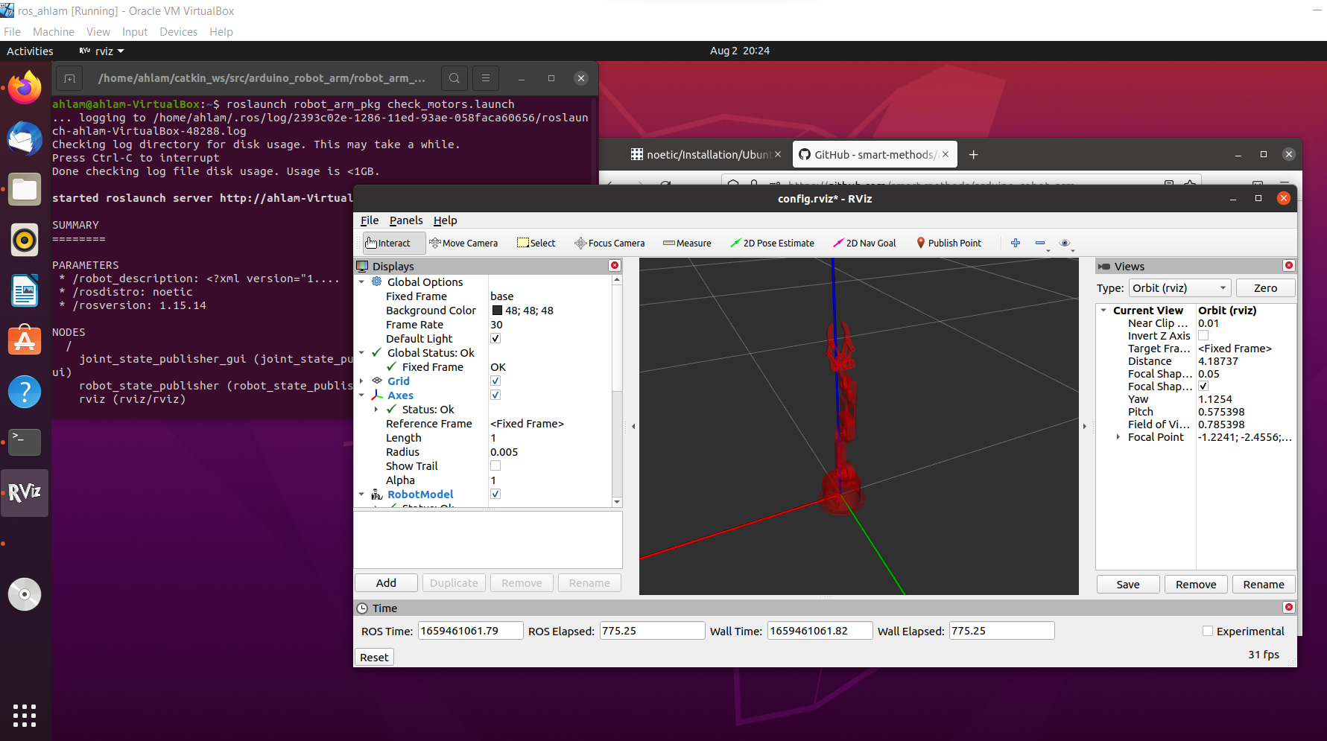

امر باكج الذراع :-

Roslaunch robot_arm_pkg ckeck_motors.launch